CAPTURA DE DATOS DE PERFIL DE PROVEEDOR
En Jabil, estamos comprometidos a conocer a nuestros Socios Comerciales, incluidos nuestros proveedores existentes ypotenciales. Como parte de este esfuerzo, nos estamos acercando a usted para proporcionarnos algunos detalles a través de esta encuesta. Si ya está listo para iniciar esta encuesta, haga clic en "Continuar ahora". Si no está listo para completarse ahora, pero desea probarlo más tarde, haga clic en "Completaré más tarde"
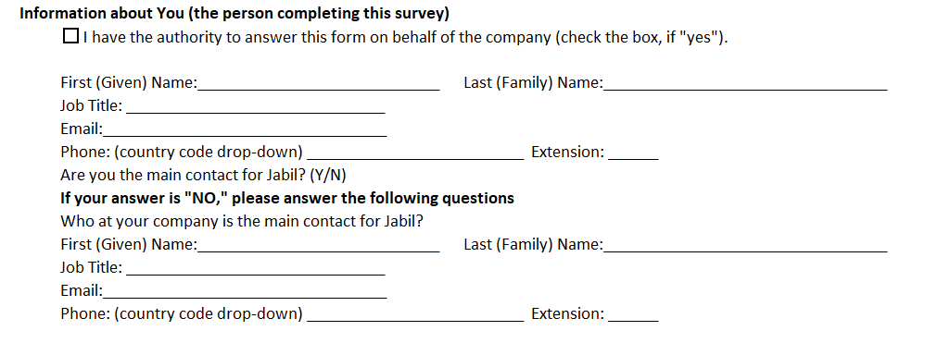
Información sobre usted (la persona que completa esta encuesta)
Tengo la autoridad para responder a este formulario en nombre de la empresa (marque la casilla, si "sí").
Nombre (dado):_____________nombre de _Last (familia): ____________
Título del trabajo: _______________
Correo electrónico:__________________
Teléfono: (menú desplegable de código de país) ______________ Extensión: ___
¿Eres el contacto principal de Jabil? (Y/N)
Si su respuesta es "NO", por favor responda las siguientes preguntas
¿Quién en su empresa es el contacto principal de Jabil?
Nombre (dado):_____________nombre de _Last (familia): ____________
Título del trabajo: _______________
Correo electrónico:__________________
Teléfono: (menú desplegable de código de país) ______________ Extensión: ___
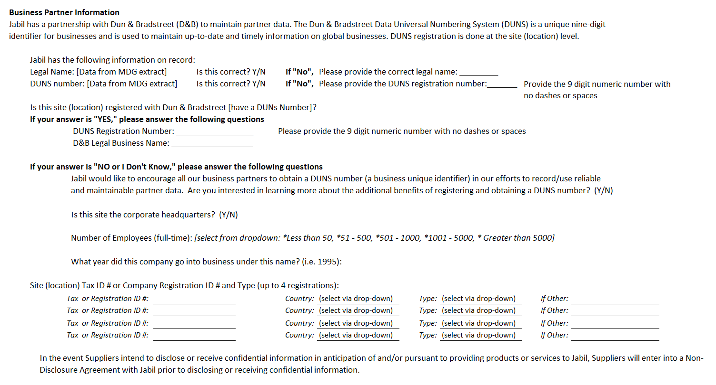
Información de socios comerciales
Jabil tiene una asociación con Dun &Bradstreet (D&B) para mantener los datos de los socios. El Sistema de Numeración Universal de Datos Dun &bradstreet (DUNS) es un identificador único de nueve dígitos para las empresas y se utiliza para mantener información actualizada y oportuna sobre las empresas globales. El registro duns se realiza en el nivel de sitio (ubicación).
Jabil tiene la siguiente información registrada:
Nombre legal: [Datos del extracto de ODM]
¿Es esto correcto? Y/N Si "No", pcontrato de arrendamiento proporcionan el nombre legal correcto: _____
Número DUNS: [Datos del extracto de ODM]
¿Es esto correcto? Y/NSi "No", proporcione el número de registro duns: ____
Proporcione el número numérico de 9 dígitos sin guiones ni espacios
¿Este sitio o una página o una ubicación es excelente?
Si su respuesta es "SÍ", por favor responda las siguientes preguntas
Número de registro DUNS: ___________
Proporcione el número numérico de 9 dígitos sin guiones ni espacios
D&B Nombre comercial legal: ___________
Si su respuesta es "NO o no sé", por favor responda las siguientes preguntas
Jabil desea alentar a todos nuestros socios comerciales a obtener un número DUNS (un identificador único de negocio) en nuestros esfuerzos por registrar/usar datos de socios confiables y mantenibles. ¿Está interesado en obtener más información sobre los beneficios adicionales de registrarse y obtener un número DUNS? (Y/N)
¿Este sitio es la sede corporativa? (Y/N)
Número de empleados (a tiempo completo):
*Menos de 50, *51 - 500, *501 - 1000, *1001 - 5000, * Más de 5000
¿Qué año entró en marcha esta empresa bajo este nombre? (es decir, 1995):
Sitio (ubicación) Id. de impuestos # o ID de registro de empresa # y Tipo (hasta 4 registros):
Id. de impuestos o registro #: País:Tipo : Si es otro:

En caso de que los Proveedores tengan la intención de divulgar o recibir información confidencial en previsión y/o de conformidad con la prestación de productos o servicios a Jabil, los Proveedores celebrarán un Acuerdo de No Divulgación con Jabil antes de divulgar o recibir información confidencial.
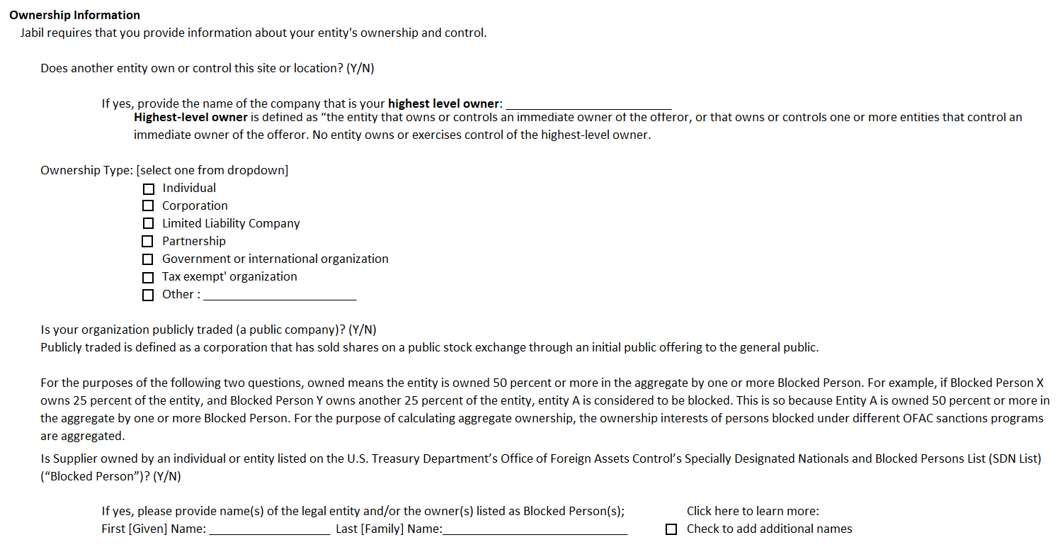
Información de propiedad
Jabil requiere que proporcione información sobre la propiedad y el control de su entidad.
¿Otra entidad posee o controla este sitio o ubicación? (Y/N)
En caso afirmativo, proporcione el nombre de la empresa propietaria de su nivel más alto: _____________
El propietario de más alto nivel se define como "la entidad propietaria o controla a un propietario inmediato del oferente, o que posee o controla una o varias entidades que controlan a un propietario inmediato del oferente. Ninguna entidad posee o ejerce el control del propietario de más alto nivel.
Tipo de propiedad: [seleccione uno en el menú desplegable]
IndividualCorporation Sociedad de Responsabilidad LimitadaPartnershipGovernment u organización internacionalTax exenta' organizaciónOther
¿Su organización cotiza en bolsa (una empresa pública)? (Y/N)
La negociación en bolsa se define como una corporación que ha vendido acciones en una bolsa pública a través de una oferta pública inicial al público en general.
A los efectos de las dos preguntas siguientes, la propiedad significa que la entidad es propiedad del 50 por ciento o más en conjunto por una o más personas bloqueadas. Por ejemplo, si La persona bloqueada X posee el 25 por ciento de la entidad y la persona bloqueada Y posee otro 25 por ciento de la entidad, se considera que la entidad A está bloqueada. Esto es así porque la entidad A es propiedad del 50 por ciento o más en el agregado por una o más personas bloqueadas. Con el fin de calcular la propiedad agregada, se agregan los intereses de propiedad de las personas bloqueadas en virtud de diferentes programas de sanciones de la OFAC.
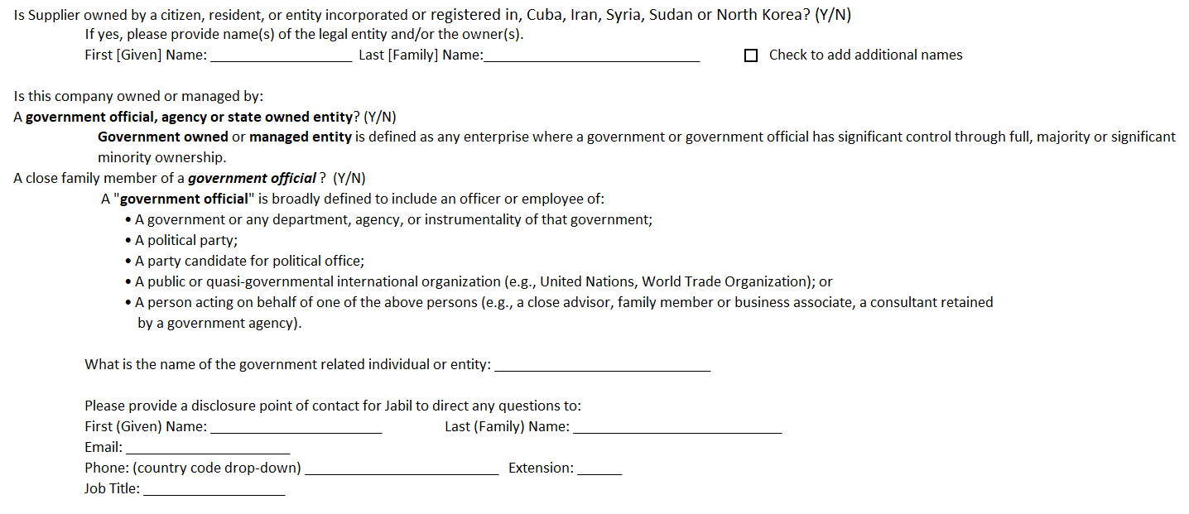
¿Es el Proveedor propiedad de una persona o entidad que aparece en la Lista de Nacionales Especialmente Designados y Personas Bloqueadas (Lista de Personas Bloqueadas) ("Persona Bloqueada") del Departamento del Tesoro de los EE. UU.?? (Y/N)
En caso afirmativo, proporcione los nombres de la entidad jurídica y/o los propietarios enumerados como Personas bloqueadas; Nombre [Dado] Nombre: __________ Apellido [Familia] Nombre:________ Check para agregar nombres adicionales
¿Es el Proveedor propiedad de un ciudadano, residente o entidad incorporado o registrado en Cuba, Irán, Siria, Sudán o Corea del Norte? (Y/N)
En caso afirmativo, proporcione los nombres de la entidad jurídica y/o del(los) propietario(s).
Nombre [Dado]: _________ Apellido [Familia]: ___________Check para agregar nombres adicionales
¿Es esta empresa propiedad o administrada por:
¿Un funcionario del gobierno, una agencia o una entidad estatal? (Y/N)
La entidad administrada o propiedad del gobierno se define como cualquier empresa en la que un gobierno o funcionario gubernamental tenga un control significativo a través de la propiedad total, mayoritaria o significativa de las minorías.
¿Un familiar cercano de un funcionario del gobierno? (Y/N)
Un "funcionario del gobierno" se define ampliamente para incluir a un oficial o empleado de:
• Un gobierno o cualquier departamento, agencia o instrumentalidad de ese gobierno; • Un partido político; • Un candidato del partido para un cargo político; • Una organización internacional pública o cuasi gubernamental (por ejemplo, naciones Unidas, Organización Mundial del Comercio); o • Una persona que actúa en nombre de una de las personas anteriores (por ejemplo, un asesor cercano, familiar o asociado de negocios, un consultor retenido por una agencia gubernamental).
¿Cuál es el nombre del individuo o entidad relacionado con el gobierno: ______________
Proporcione un punto de contacto de divulgación para que Jabil dirija cualquier pregunta a:
Nombre (dado): _____________nombre de _Last (familia): ______________
Correo electrónico: ____________
Teléfono: (menú desplegable de código de país) _____________ Extensión: ___
Título del trabajo: ___________

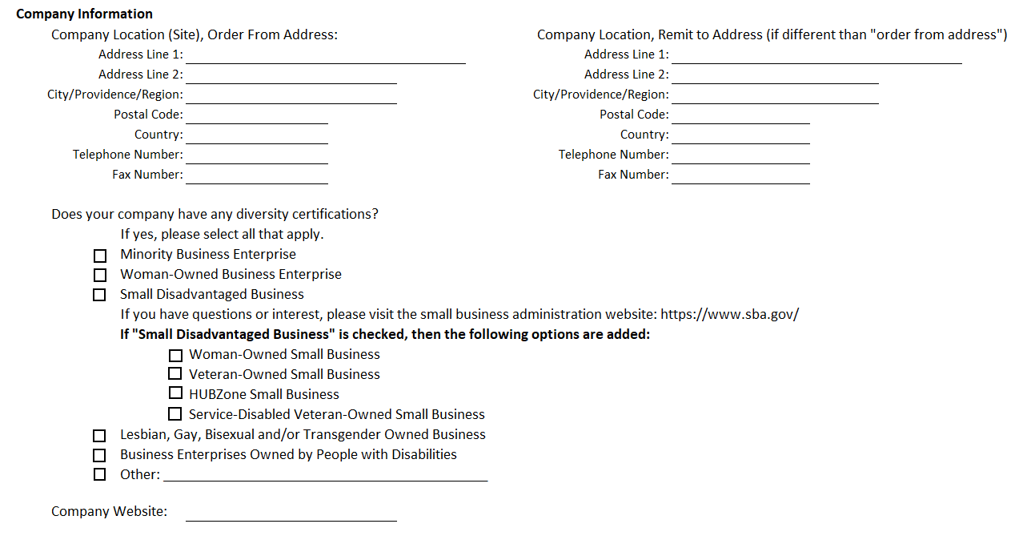
Información de la empresa
Ubicación de la empresa (sitio), pedido desde la dirección:ubicación de la empresa, remitir a la dirección
Línea de dirección 1:Línea de dirección 2:Ciudad/Providencia/Región:Código Postal:País:Número de teléfono:Número de fax:
¿Su empresa tiene alguna certificación de diversidad?
En caso afirmativo, seleccione todo lo que corresponda.
Empresaria empresarial minoritaria Empresaria EmpresaSmall Negocio desfavorecido
Si tiene preguntas o interés, visite el sitio web de administración de pequeñas empresas:https://www.sba.gov/
Si se marca "Pequeña empresa desfavorecida", se agregan las siguientes opciones:
Pequeña empresa propiedad de una mujerAhora.es pequeña empresahubzone pequeña empresa con discapacidades para veteranos
Negocio propiedad de lesbianas, gays, bisexuales y/o transexuales
Empresas propiedad de personas con discapacidad
Otro:

Sitio web de la empresa:
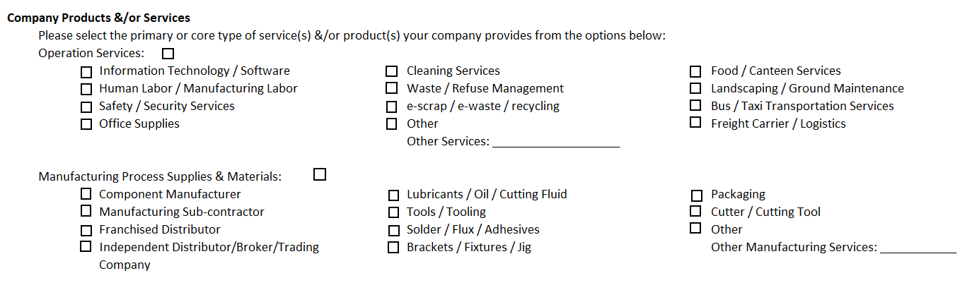
Productos y/o Servicios de la Empresa
Seleccione el tipo(s) de servicio principal o principal y/o el(los) producto(s) que su empresa proporciona de las siguientes opciones:
Servicios operativos:
Tecnología de la información / SoftwareHuman Labor / Fabricación LaborSafety / Oficina de Servicios de Seguridad
Supplies
Servicios de limpiezaWaste / Refuse Managemente-scrap / e-waste / reciclaje
Otros servicios
Alimentos / Canteen ServicesLandscaping / Ground MaintenanceBus / Taxi Transportation Service
s
Freight Carrier / Logística
Suministros y materiales del proceso de fabricación:
Fabricante de componentesManufacturación SubcontratistaFranchised Distributo
r
Distribuidor independiente/Broker/Trading Company
Lubricantes / Aceite / Fluido de CorteTools / ToolingSolder / Flux / AdhesivosBrackets / Accesorios / Jig
Cortador de embalaje
/ Herramienta de corteOthe
rOtros servicios
de fabricación: _______

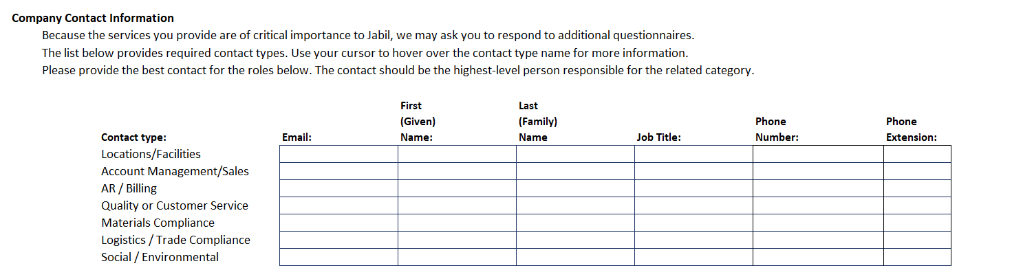
Información de contacto de la empresa
Debido a que los servicios que usted proporciona son de importancia crítica para Jabil, podemos pedirle que responda a cuestionarios adicionales. La siguiente lista proporciona los tipos de contacto necesarios. Utilice el cursor para pasar el cursor sobre el nombre del tipo de contacto para obtener más información. Proporcione el mejor contacto para los roles a continuación. El contacto debe ser la persona de más alto nivel responsable de la categoría relacionada.
Email:Nombre (dado) Nombre: Apellido (Familia) Nombre del trabajo: Número de teléfono:Extensión del teléfono:
Tipo de contacto:
Ubicaciones/InstalacionesAccount Management/SalesAR / Calidad de facturación o Servicio al Cliente
Materials ComplianceLogistics / Cumplimiento comercialSocial / Medio Ambiente

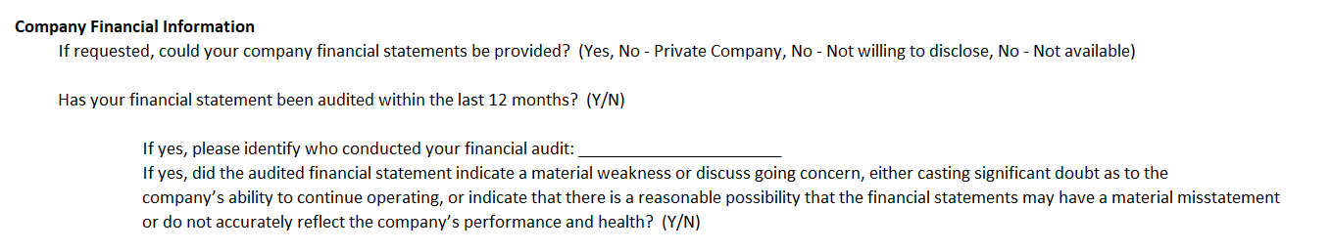
Información financiera de la empresa
Si se solicita, ¿podrían proporcionarse los estados financieros de su empresa? (Sí, No - Empresa privada, No - No está dispuesto a revelar, No - No disponible)

¿Su estado financiero ha sido auditado en los últimos 12 meses? (Y/N)
En caso afirmativo, identifique quién llevó a cabo su auditoría financiera: _____________
En caso afirmativo, ¿indicó el estado financiero auditado una debilidad material o discutió la preocupación en curso, ya sea poniendo en duda significativamente la capacidad de la empresa para seguir operando, o indicó que existe una posibilidad razonable de que los estados financieros puedan tener una declaración errónea material o no reflejen con precisión el desempeño y la salud de la empresa? (Y/N)
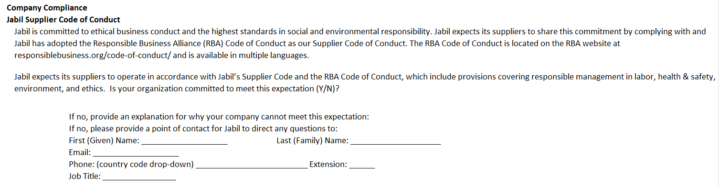
Cumplimiento de la empresa
Código de conducta del proveedor de Jabil
Jabil está comprometido con la conducta empresarial ética y los más altos estándares en responsabilidad social y ambiental. Jabil espera que sus proveedores compartan este compromiso cumpliendo y capacitando a sus empleados sobre los principios y valores del Código de Conducta del Proveedor jabil ("Código"), disponible en el sitio web de Jabil aquí: https://www.jabil.com/dam/jcr:a588538b-a1ae-4136-a4b4-413b292833d7/supplier-code-of-conduct%20(1).pdf
Jabil ha adoptado el Código de Conducta de Responsible Business Alliance (RBA) como nuestro Código de Conducta del Proveedor. El Código de Conducta de la RBA se encuentra en el sitio web de RBA en
responsiblebusiness.org/code-of-conduct/
y está disponible en varios idiomas.
Jabil espera que sus proveedores operen de acuerdo con el Código de Proveedores de Jabil y el Código de Conducta de RBA, que incluyen disposiciones que cubren la gestión responsable en el trabajo, la salud y la seguridad, el medio ambiente y la ética. ¿Su organización se compromete a cumplir con esta expectativa (Y/N)?
En caso de no, proporcione una explicación de por qué su empresa no puede cumplir con esta expectativa:
En caso de no hacerlo, proporcione un punto de contacto para que Jabil dirija cualquier pregunta a:
Nombre (dado): ___________ Apellido( familia): ____________
Correo electrónico: ___________
Teléfono: (menú desplegable de código de país) _____________ Extensión: ___
Título del trabajo: _________
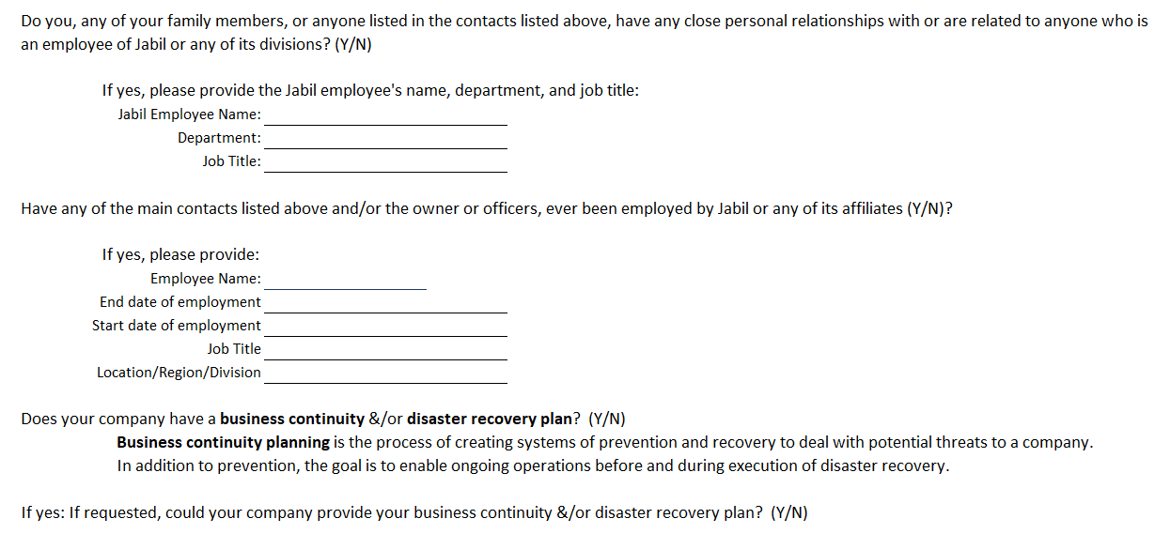
¿Usted, cualquiera de sus familiares, o cualquier persona que figure en los contactos mencionados anteriormente, tiene relaciones personales cercanas con o están relacionados con cualquier persona que sea un empleado de Jabil o cualquiera de sus divisiones? (Y/N)
En caso afirmativo, proporcione el nombre, el departamento y el puesto de trabajo del empleado de Jabil:
Nombre del empleado de Jabil:Departamento:Título del trabajo:
¿Alguno de los principales contactos mencionados anteriormente y/o el propietario o funcionarios, alguna vez ha sido empleado por Jabil o cualquiera de sus afiliados (Y/N)?
En caso afirmativo, proporcione:
Nombre del empleado:Fecha de finalización del empleoStart fecha del empleoJob TitleLocation/Región/División
¿Su empresa tiene un plan de continuidad del negocio y/o recuperación ante desastres? (Y/N)
La planificación de la continuidad del negocio es el proceso de creación de sistemas de prevención y recuperación para hacer frente a posibles amenazas para una empresa. Además de la prevención, el objetivo es permitir las operaciones en curso antes y durante la ejecución de la recuperación ante desastres."
En caso afirmativo: Si se solicita, ¿podría su empresa proporcionar su plan de continuidad del negocio y/o recuperación ante desastres? (Y/N)
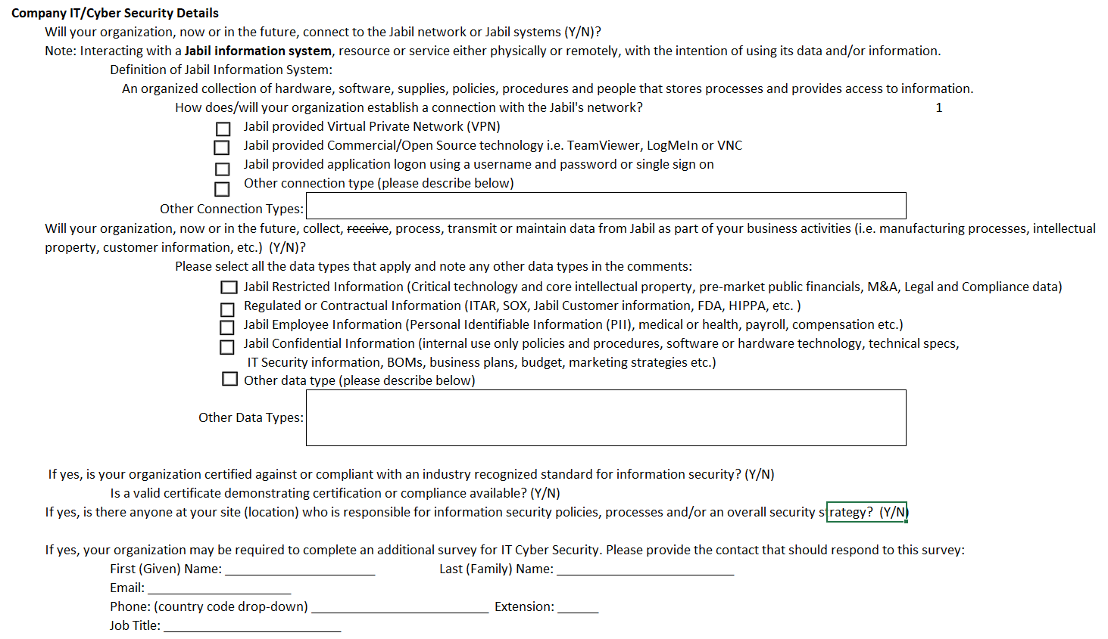
Detalles de TI/Ciberseguridad de la Empresa
¿Su organización, ahora o en el futuro, se conectará a la red Jabil o a los sistemas Jabil (Y/N)?
Nota: Interactuar con un sistema de información Jabil, recurso o servicio ya sea física o remotamente, con la intención de utilizar sus datos y/o información.
Definición del sistema de información Jabil: Una colección organizada de hardware, software, suministros, políticas, procedimientos y personas que almacena procesos y proporciona acceso a la información.
¿Cómo establece su organización una conexión con la red del Jabil?1
Jabil proporcionó red privada virtual (VPN)Jabil proporcionó tecnología comercial / de código abierto, es decir, TeamViewer, LogMeIn o VNCJabil proporcionó inicio de sesión de la aplicación utilizando un nombre de usuario y contraseña o tipo de conexión de inicio de sesión único (por favor describa a continuación)Otros tipos de conexión:
¿Recopilará, procesará, transmitirá o mantendrá datos de Jabil como parte de sus actividades comerciales como parte de sus actividades comerciales (es decir, procesos de fabricación, propiedad intelectual, información del cliente, etc.) ¿(Y/N)?
Seleccione todos los tipos de datos que se aplican y anote cualquier otro tipo de datos en los comentarios:
Información restringida de Jabil (tecnología crítica y propiedad intelectual básica, finanzas públicas previas al mercado, M&A, datos legales y de cumplimiento)
Información regulada o contractual (INFORMACIÓN DEL ITAR, SOX, Jabil Customer, FDA, HIPPA, etc.)
Información del empleado de Jabil (Información de identificación personal (PII), médico o de salud, nómina, compensación, etc.)
Jabil Confidential Information (políticas y procedimientos de uso interno, tecnología de software o hardware, especificaciones técnicas,
Información de seguridad de TI, listas de materiales, planes de negocio, presupuesto, estrategias de marketing, etc.)
Otro tipo de datos (por favor describa a continuación)
En caso afirmativo, ¿está certificada su organización o cumple con un estándar reconocido por la industria para la seguridad de la información? (Y/N)
¿Está disponible un certificado válido que demuestre certificación o cumplimiento? (Y/N)
En caso afirmativo, ¿hay alguien en su sitio (ubicación) responsable de las políticas de seguridad de la información, los procesos y/o una estrategia de seguridad general? (Y/N)
En caso afirmativo, es posible que su organización deba completar una encuesta adicional para seguridad cibernética de TI. Por favor, proporcione el contacto que debe responder a esta encuesta:
Nombre (dado): _________ Apellido (familia): ___________
Correo electrónico: ___________
Teléfono: ____________ Extensión: ___
Título del trabajo: _____________
atestación
Al enviar este formulario, el proveedor certifica que la información proporcionada es precisa y completa.
PRESENTAN CIERRE

